校園特派記者 二年 1 班 22 號 姓名傅莘媛
- 任務一：校園最美的景點
請小隊隊員自己挑選並拍攝校園美景照片每人一張，人要入鏡才會加分。
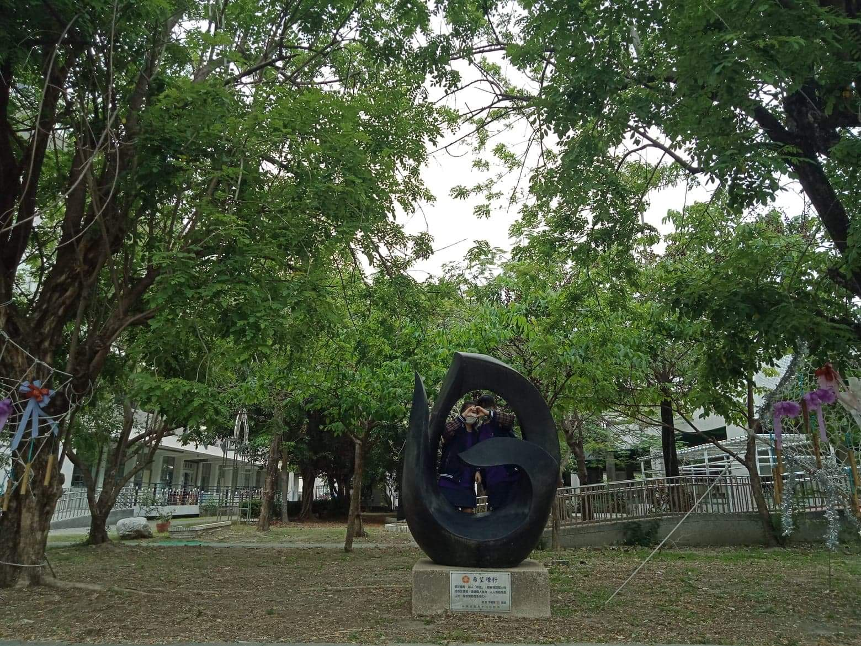

※照片說明：（1）拍攝地點（例如：志南園、靠近勤學樓…..）（2）說明為何選這裡？
南洋櫻花樹旁的希望種子。因為當我經過這裡時，我就會充滿了希望，就如同他的名字一樣，帶給我正能量，心情會變的很美，於是我就認為他是學校裡最美的地方。

- 任務二：校園最喜歡的植物
請小隊隊員自己挑選校園中的一種植物並拍攝，照片每人一張，人要入鏡才會加分。
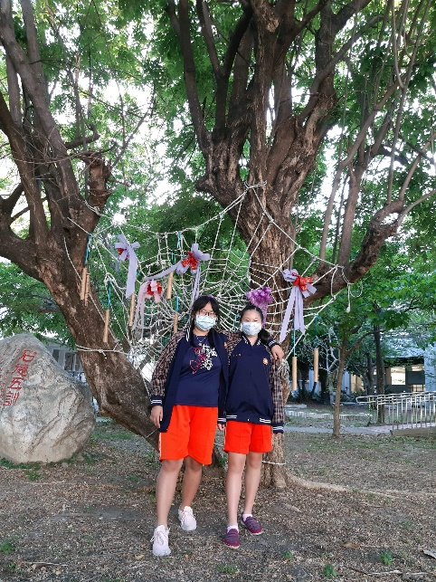

※照片說明：（1）拍攝地點（例如：志南園、靠近勤學樓…..）（2）植物名稱（3）植物介紹
志南園。南洋櫻花樹。原產地位於熱帶美洲，蝶形花科，半落葉喬木。株高8～10公尺。羽狀複葉，小葉5～8對，對生、橢圓形或卵形，兩端銳，全緣。冬季落葉，早春花先葉開或花葉同時萌
芽。花為總狀花序， 腋出蝶形花，花冠淡粉紅色，花瓣為單瓣 5 片，萼筒紫褐色，莢果綠褐色。
又名假巴豆，葉可作為羊飼料；樹高2-15m，幹徑可達30cm，樹皮灰褐色至灰白色，老樹具深溝裂。可種植於咖啡樹或可可亞樹間做遮陰樹，木材可做薪炭材或農具、籬笆。
- 任務三：找出校園較危險或不安全的角落
在校園穿梭拍照的過程中你發現校園有哪些相對危險或較不安全的地方請拍下來或寫出來，未來將提供給相關處室做決策參考。
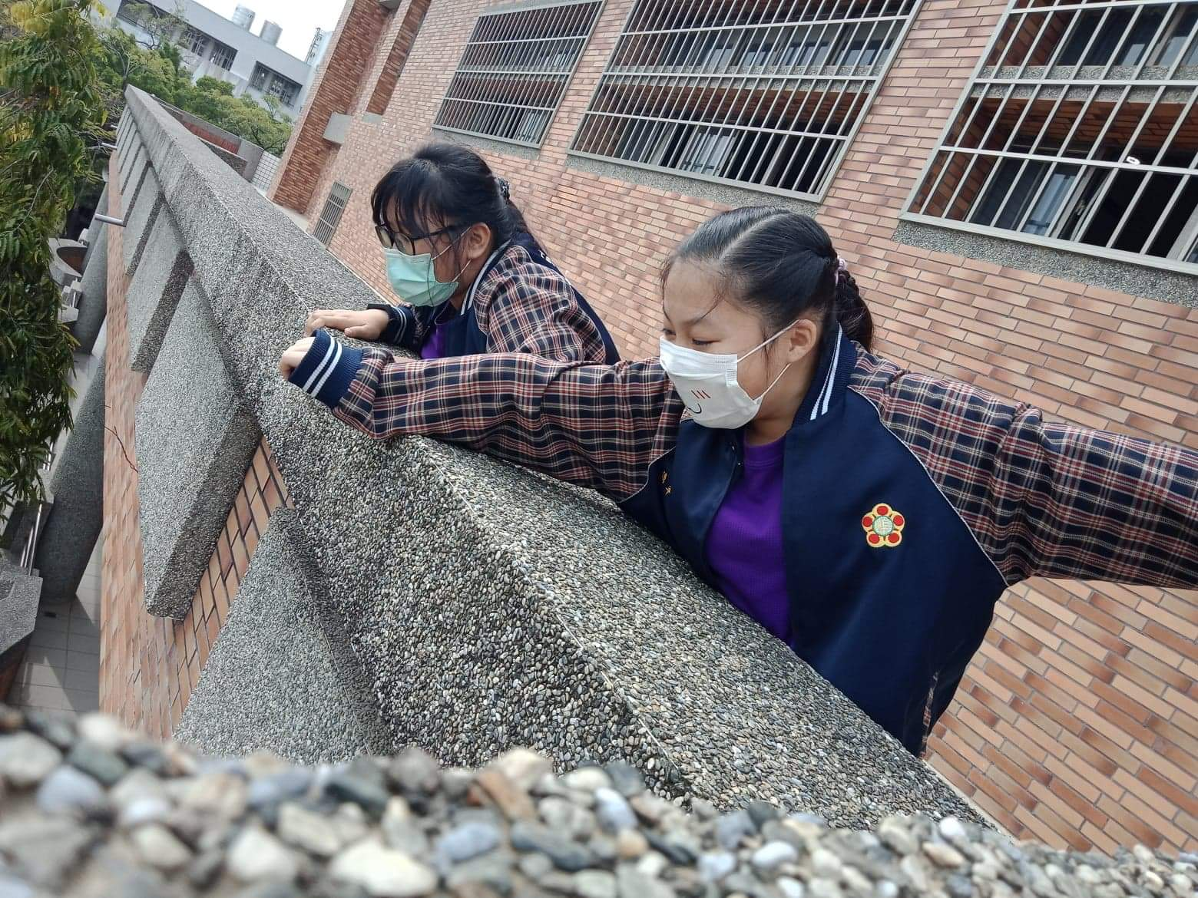

※照片說明：（1）拍攝地點（例如：志南園、靠近勤學樓…..）（2）危險狀況說明
順中館三樓。這邊的牆壁雖然很高，但是有很多人喜歡在這邊跑跑跳跳，如果玩的太過，一不小心還是有可能會摔下去，而導致不幸，希望大家可以不要一直跑跑跳跳，專心看路，才不會發生無法挽回的結果。

Ps.請小隊成員個人或團體通力合作，互拍或2-3人合照，有手機的隊員麻煩請幫沒有手機的隊員拍照，主題是：美景一隅、我喜歡的植物、危險或不安全的地方，這三張照片完成後，請帶傳輸線（充電線）到電腦教室（一）將這些照片上傳並選擇插入圖案到童軍校園特派記者學習單中。

